Для приглашения на собеседование предлагаем вам решить тестовое задание:
В пп., где требуется объяснить свой выбор -- минимум информации, достаточной для того, чтобы выбор был понятен.
Все запросы должны быть оформлены в виде рабочих sql-скриптов для PostgreSQL, выложены на гитлаб, в ответе на пп. должна быть опубликована ссылка.
Раздел А.
=========
Дано:
Таблица, хранящая информацию о людях. Каждый человек имеет уникальный идентификатор.
Скрипт создания таблицы: https://github.com/purevoip777/vacancy-123121564-/blob/main/ExcA_prepare.sql
А1. Написать запрос, который позволит найти все дублирующиеся записи по фамилии, имени и отчеству (ФИО).
https://github.com/purevoip777/vacancy-123121564-/blob/main/ExcA_A1.sql
А2. Написать запрос, который удалит в таблице все дубликаты по ФИО, кроме одного.
https://github.com/purevoip777/vacancy-123121564-/blob/main/ExcA_A2.sql
А3. Предложить алгоритм для нахождения людей с ФИО имеющими небольшие ошибки, опечатки, например, Битков, Бетков, Бидков, Биткоф. Написать запрос, который позволит найти таких людей.
https://github.com/purevoip777/vacancy-123121564-/blob/main/ExcA_A3.sql
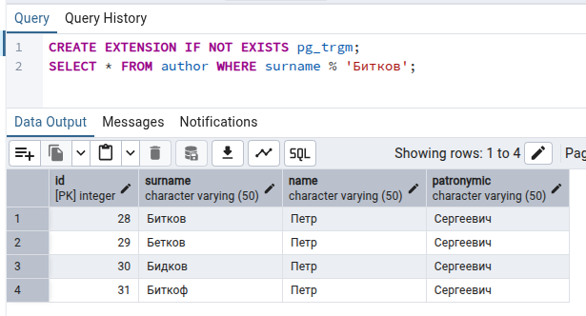

Раздел Б.
=========
Дано:
Функция y = cos(x), где x принадлежит диапазону от 0 до 50.
Б1. Написать запрос который выведет значения x и y.
https://github.com/purevoip777/vacancy-123121564-/blob/main/ExcB_B1.sql
Б2. Дополнить запрос Б1 колонкой, в которой будет отображен наглядный график этой функции средствами sql.

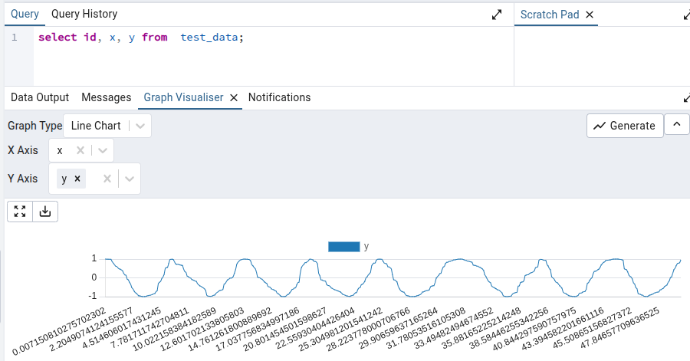
Б3. Написать запрос, который найдет все экстремумы этой функции в заданном диапазоне и отобразит для них x и y. В первую очередь, интересует реализация алгоритма по поиску экстремума, точность в определении значений x и y -- на усмотрение соискателя.
https://github.com/purevoip777/vacancy-123121564-/blob/main/ExcB_B3.sql
Раздел В.
=========
Дано:
Таблица, которая хранит историю изменения значений параметров человека, с колонками:
Идентификатор человека.
Идентификатор параметра человека.
Значение параметра (строка/текст, максимальная длина известна).
Дата и время изменения значения параметра.
В1. Написать запрос для создания таблицы. Объяснить выбор типов данных для колонок.
https://github.com/purevoip777/vacancy-123121564-/blob/main/ExcV_V1.sql
В2. Написать запрос для заполнения таблицы данными для выполнения последующих заданий:
Идентификаторы человека -- от 1 до 1000;
Идентификаторы параметров -- от 1 до 100;
Значение параметра -- набор символов, наполнение и длина строк -- на выбор соискателя.
Дата и время изменения значения параметра -- 10 уникальных значений, распределенных случайным образом для каждого параметра и человека.
https://github.com/purevoip777/vacancy-123121564-/blob/main/ExcV_V2.sql
В3. Предложить индексы для этой таблицы, исходя из задач :
а) отображения истории изменений для заданного диапазона идентификаторов людей;
б) отображения истории изменений для заданного диапазона идентификаторов людей и даты и времени изменения значения;
в) отображение актуального (последнего по времени изменения) значения каждого параметра для заданного диапазона идентификаторов людей;
г) отображения самого изменяемого параметра;
д) отображения изменений, выполненных в определенный день.
https://github.com/purevoip777/vacancy-123121564-/blob/main/ExcV_V3.sql
В4. Написать запросы для каждого пп. из В3, для В3в -- несколько неодинаковых запросов, которые разными методами получают данные. Чем больше, тем лучше. При этом, на данном этапе, не требуется чтобы все запросы для В3в были оптимальными с точки зрения времени выполнения. Интересует способность соискателя найти более одного решения для поставленной задачи. Будет оцениваться уровень использования функционала языка sql. Диапазон идентификаторов людей, например, от 121 до 151.
https://github.com/purevoip777/vacancy-123121564-/blob/main/ExcV_V4.sql
В5. Выбрать оптимальный запрос для пп.В3в., который должен использоваться для реальной работы. Объяснить свой выбор.
https://github.com/purevoip777/vacancy-123121564-/blob/main/ExcV_V5.sql
выбираю «в1» - он работает по индексам с самый быстрый 0.711s
В6. Используя выбранный в пп. В5 запрос, написать код, который упакует данные в JSON со структурой [{"person": ..., "parameters": [{"parameter": ..., "modf_time": "...", "value": "..."},...]},...]
https://github.com/purevoip777/vacancy-123121564-/blob/main/ExcV_V6.sql
Раздел Г.
=========
Дано:
Строка " Тридцать три коpовы, Тридцать 3 коpовы, 30 три коpовы, / Свежая стpока. / 33 коpовы, / Стих pодился новый, / Как стакан паpного молока. "
Г1. Написать запрос, который уберет лишние пробелы, оставив вместо нескольких пробелов только один.
https://github.com/purevoip777/vacancy-123121564-/blob/main/ExcG_G1.sql
Г2. Написать запрос, который отобразит только заглавные буквы.
https://github.com/purevoip777/vacancy-123121564-/blob/main/ExcG_G2.sql
Г3. Написать запрос, который вычислит сумму чисел в строке.
https://github.com/purevoip777/vacancy-123121564-/blob/main/ExcG_G3.sql
Г4. Напишите запрос, который отобразит строку в которой каждое слово будет написано с заглавной буквы.
https://github.com/purevoip777/vacancy-123121564-/blob/main/ExcG_G4.sql

